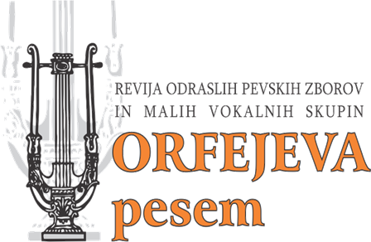

Povezovanje programa :
Maja Fridau

Lektoriranje koncertnega lista
Mitja Gobec.

Ozvočenje prireditve
Igor Alatič, s.p.
telefon: 041 375 859

Prireditev so finančno
podprle občine:
Benedikt,
Cerkvenjak,
Lenart,
Sveta Ana,
Sveti Jurij
in
Sveta Trojica v Slovenskih goricah.

Revijo bo strokovno spremljal:
mag. Ivan VRBANČIČ, (1934),
diplomiral je na Oddelku za glasbeno pedagogiko Akademije za glasbo v Ljubljani
leta 1972, naslov magistra pa je dosegel na Fakulteti glasbene umetnosti v Beogradu
leta 1986 iz metodike glasbenega pouka. Služboval je na osnovnih šolah v Vidmu
ob Ščavnici, Kapeli in Ljutomeru, na Srednji vzgojiteljski šo li in Pedagoški gimnaziji
v Mariboru, od leta 1982
pa deluje na Pedagoški akademiji v Mariboru kot višji predavatelj za predmet metodika glasbenega pouka in solfeggio z diktatom.
Na Oddelku za muzikologijo Filozofske fakultete je predaval kot honorarni višji predavatelj za metodiko glasbe od 1988 do 1998. Nastopal je tudi kot zborovski dirigent v domovini in inozemstvu. Glavna dela: Svet glasbe,
Ljubljana 1982 in 1988; Kodályjev koncept glasbene vzgoje, Grlica 1983; Razvoj glasbenih sposobnosti predšolskega otroka, Maribor 1986.

JAVNI SKLAD RS ZA KULTURNE DEJAVNOSTI
Območna izpostava Lenart
zanjo Breda Slavinec, vodja izpostave.
Naklada: 120 izvodov
Lenart, maj 2019
Oblikovanje: Breda Slavinec.

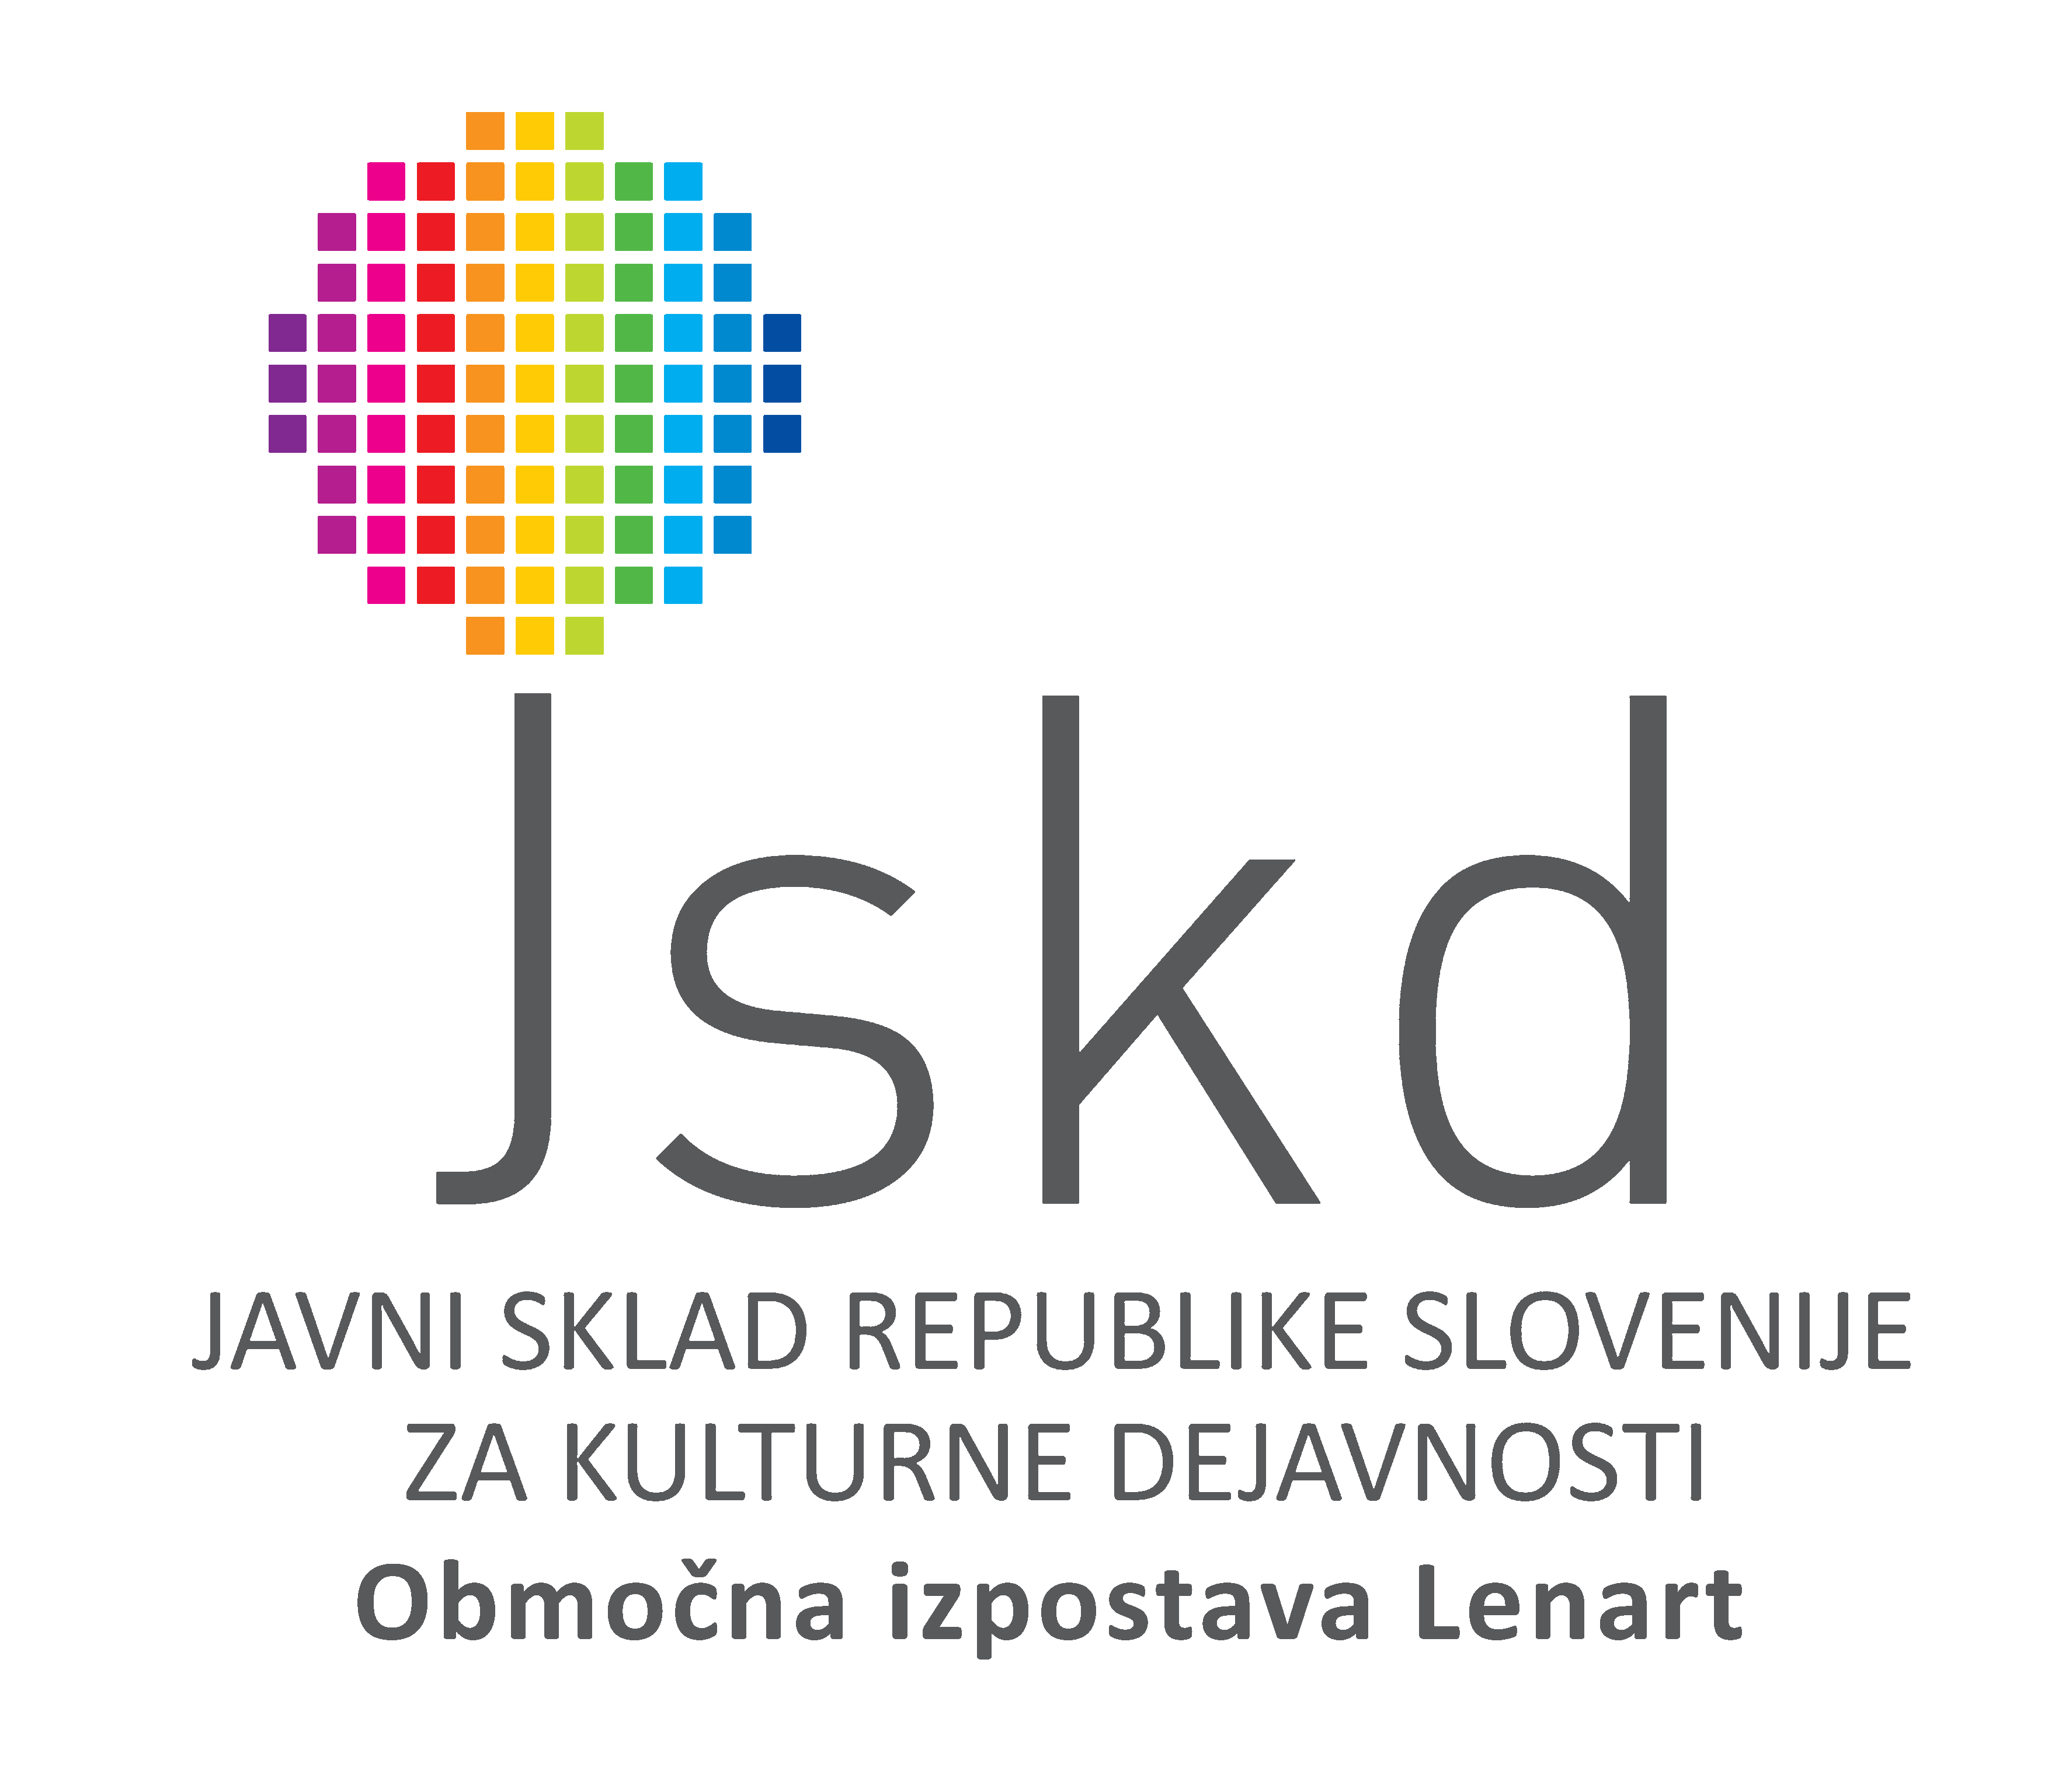

v sodelovanju z občino

Sveta Trojica v Slovenskih goricah,



2019,

iz občin Benedikt, Cerkvenjak, Lenart,
Sveta Ana in Sveti Jurij v Slov. goricah,

ki bo v petek, 31. maja 2019,
ob 19.00,
v kulturnem domu
Sveta Trojica.

VSTOP PROST!

Spored prireditve

Pozdravni nagovori

David Klobasa,
župan občine Sveta Trojica v Slov. goricah,

Breda Slavinec,
vodja JSKD OI Lenart.

1. Pevski zbor Mravlja Lenart

slovenska ljudska:
LISIČKA JE PRAV ZVITA ZVER
slovenska ljudska:
TAM DOL NA RAVNEM POLJU
Jože Potrebuješ/Marko Vozelj: KOMAR

Zborovodkinja Karmen Rojs

2. Mešani pevski zbor
KD Cerkvenjak

Alojzij Sachs/Vendelin Špendov:
LASTOVKI V SLOVO (Valentin Orožen)
Benjamin Ipavec: SLOVENSKA DEŽELA
(Jakob Razlag)
Pepel in kri: ČUJ DEKLICA prir. T. Vulc

Klavir Rene Zorman

Zborovodkinja Anita Grajfoner

3. Vokalna skupina Vox angelica

Pavle Kernjak: ROŽ, PODJUNA, ZILA (J. Mikula)
Jože Leskovar: PTIČJA SVATBA (slov. ljudska)
Clarke Vincent: ONLY YOU (M. Vincent)

Zborovodkinja Anita Kralj Pavkovič

4. Jurovski oktet

Vasilij Mirk: NA TRGU (Dragotin Kette)
Danilo Bučar: POD ROŽNATO PLANINO (ljudska)
Pavle Kernjak: TATJANA (P. Kernjak)
Solist Franci Divjak

Zborovodja Franci Divjak

5. KD Slovenskogoriški glasovi

slovenska ljudska: PLENIČKE JE PRALA
Gustav Ipavec: SLOVENEC SEM (Jakob Gomilšak)
Edvin Fliser: NJEJ (Edvin Fliser)
Solist Elvir Kramberger

Zborovodja Andrej Polič

6. Cerkveno prosvetni
pevski zbor KD Sv. Ana

A. Šijanec: ZABUČALE GORE
(moravska ljudska, prev. Oton Župančič)
Jacob de Haan: BENEDICTUS iz MISSE KATHARINE
Bojan Adamič/A. Šijanec: KO BOŠ PRIŠLA NA BLED (F. Milčinski)
Klavir Slavica Kurbus

Zborovodkinja Natalija Šijanec

7. Podelitev priznanj nastopajočim:

Breda Slavinec,
vodja JSKD OI Lenart
in
David Klobasa,
župan občine Sveta Trojica v Slov. goricah.

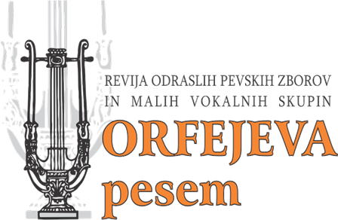

Program je povzet
po prijavnicah sodelujočih skupin!

